Отчет
Культурно-досуговых и спортивных мероприятий в рамках гармонизации межэтнических отношений, формирования гражданской солидарности, противодействия экстремизму в молодежной среде Государственного бюджетного учреждения города Москвы «Досугово-спортивный центр «Гармония»
на 1 кв.2022 год

№ | Наименование мероприятия | дата проведения | Ответственный исполнитель | Количество участников | Ссылка на соц. сети
1 | Первенство Бутырского района по КУДО | 14.01.2022 | ГБУ "ДСЦ "Гармония"  Быков С.Б. | 40 человек | https://vk.com/wall423653851_1815  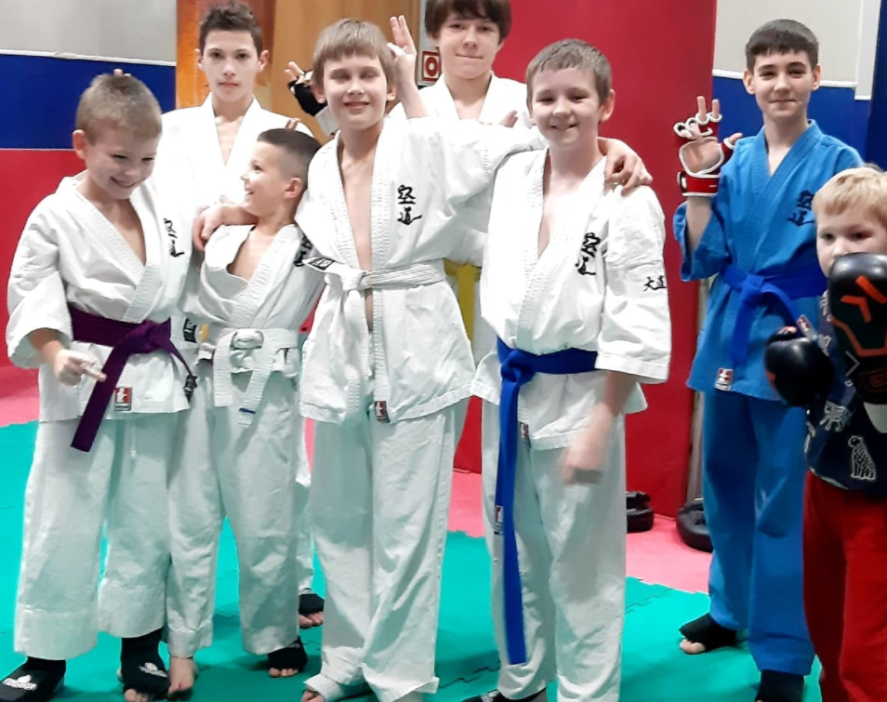
2 | Тематический урок посвящённый «Дню памяти жертв Холокоста» для подростков | 21.01.2022 | ГБУ "ДСЦ "Гармония"  Шевелева Е.В. | 20 человек | https://vk.com/wall423653851_1828  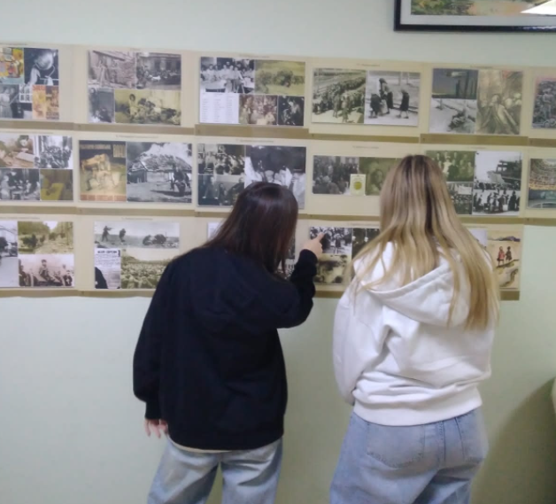
3 | Видео выставка «Толерантность. Виды толерантности» | 26.01.2022 | ГБУ "ДСЦ "Гармония"  Курятникова А.А. | 50 человек | https://www.youtube.com/watch?v=525gfsBg_XM  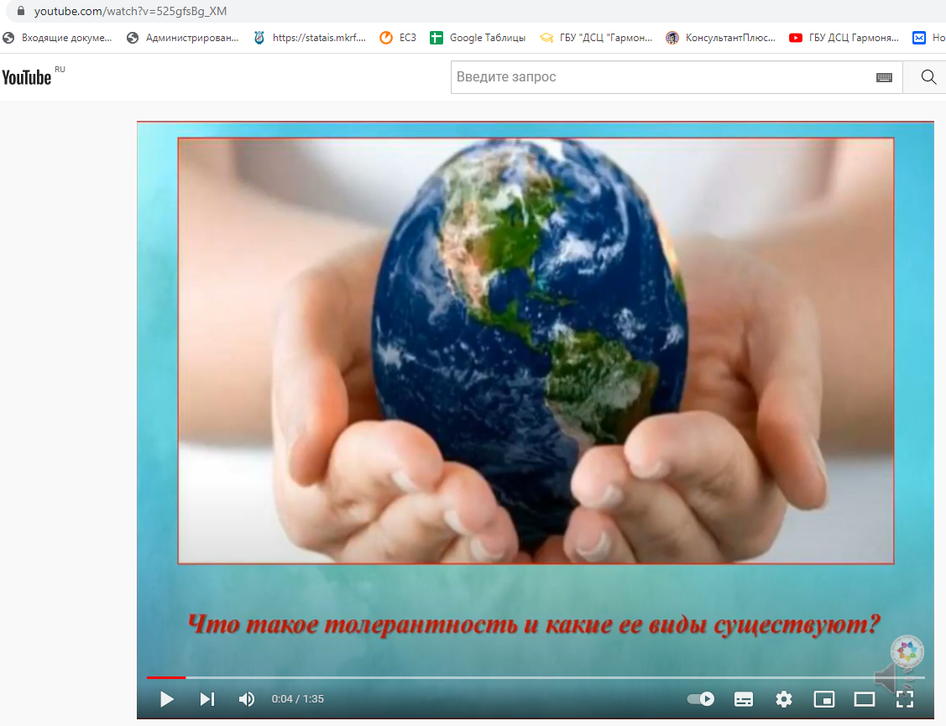
4 | Праздничное мероприятие «Афганистан. Без права на забвение», посвящённый 33-ей годовщине вывода Советских войск из Афганистана | 16.01.2022 | ГБУ "ДСЦ "Гармония"  Андрюкова И.В. | 130 человек | https://vk.com/wall423653851_1863  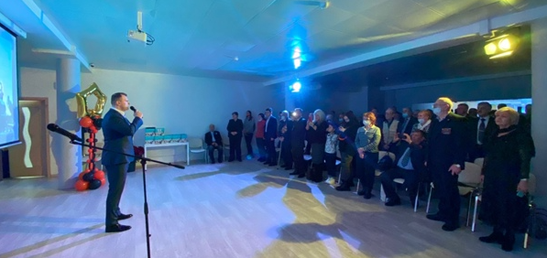
6 | Праздник в вокально-хоровой студии «Веселинка», посвященный 8 Марта «Счастья всем мамам планеты Земля!» | 04.03.2022 | ГБУ "ДСЦ "Гармония"  Аксенова И.Г. | 40 человек | https://vk.com/wall423653851_1873  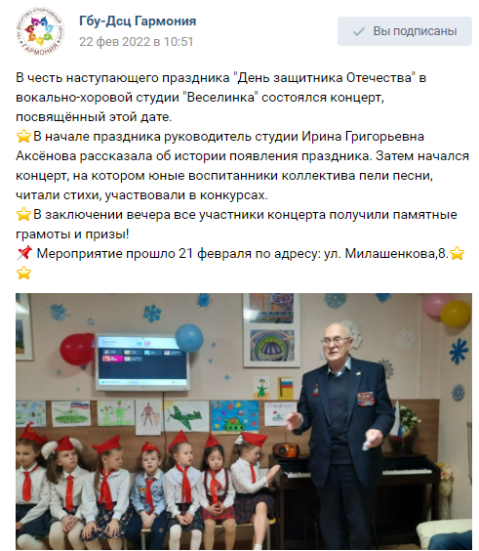
7 | Праздничный концерт, посвящённый празднованию 8 Марта в студии народного ансамбля «Умелицы» | 06.03.2022 | ГБУ "ДСЦ "Гармония"  Розанова Л.В. | 40 человек | https://vk.com/wall423653851_1897  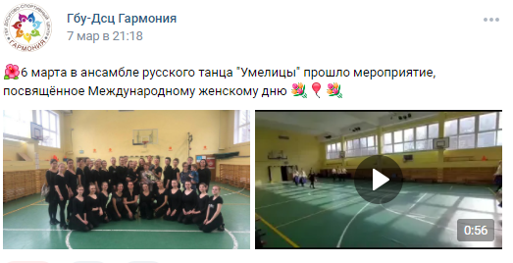

Исполнитель: заместитель директора Курятникова А.А.
Тел. 8495-639-56-75

